МИНИСТЕРСТВО ОБРАЗОВАНИЯ И НАУКИ РЕСПУБЛИКИ БЕЛАРУСЬ

БЕЛОРУССКИЙ НАЦИОНАЛЬНЫЙ ТЕХНИЧЕСКИЙ УНИВЕРСИТЕТ

Факультет информационных технологий и робототехники

Кафедра программного обеспечения информационных систем и технологий

ОТЧЁТ

по лабораторной работе № 1

Дисциплина

«Методы и алгоритмы обработки изображений»

Тема

«Разработка графического редактора»

Выполнил**:** студент гр. 10702218Рабец М. И.

Проверил**:** пр. Федосова Л. В.

Минск 2021

1. **Цель работы**

Разработка графического редактора и интерфейса для подключения модулей обработки и распознавания изображений

**2. Задания**

Разработать графический редактор, обеспечивающий:

1. Открытие, обработку (конкретные варианты обработки будут описаны в следующих лабораторных работах), сохранение файлов изображений формата bmp.
2. Перевод черно-белого изображения в полутоновое согласно заданному варианту преобразования с демонстрацией матрицы для вновь полученного полутонового изображения.

**3. Результат выполнения**

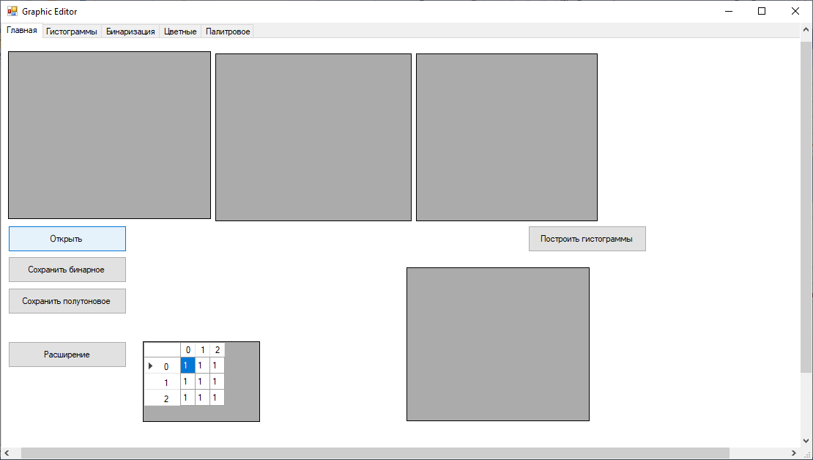

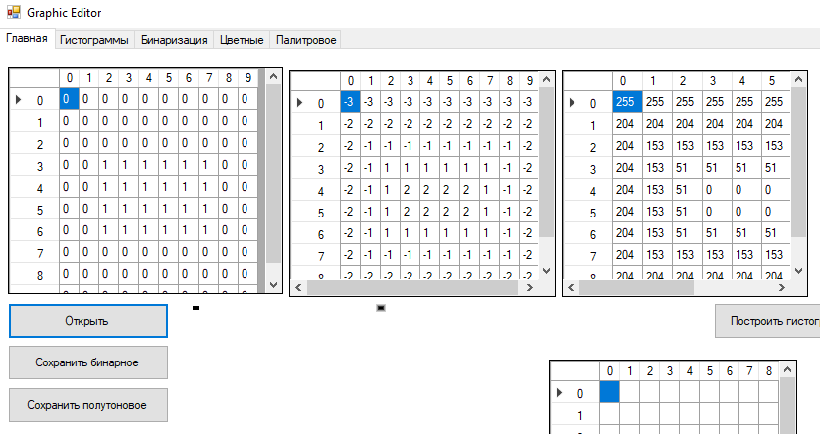

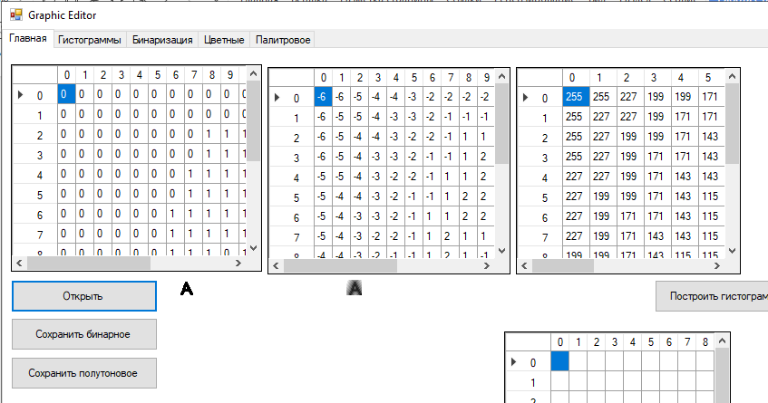

**4. Выводы**

Осуществил разработку графического редактора и интерфейса для подключения модулей обработки и распознавания изображений